上能电气2017校园招聘简章
一、公司简介
上能电气股份有限公司成立于2012年3月，坐落于中国工业重镇、被誉为太湖明珠的江苏无锡，是一家集电力电子产品研发、制造与销售为一体的国家高新技术企业，建立了江苏省唯一的能源光伏逆变系统工程中心，先后承担了多项省级重大科技计划项目，曾主笔起草光伏逆变领域国家标准，是相关领域极少数掌握核心技术的企业之一。
公司专注于电力电子电能变换和控制领域，为用户提供光伏并网逆变、光伏电站运维、光伏电站开发、电能质量控制、储能双向变流、新能源汽车充电等产品和解决方案。业务覆盖发电、供配电、用电全系统，是相关行业领先的设备制造商和解决方案提供者。
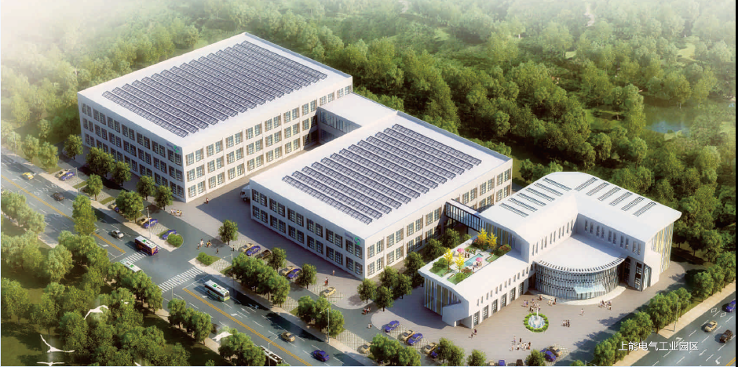
未来，公司将持续加大人才投入，积极参与国际竞争，努力将公司打造成为世界级电源企业。

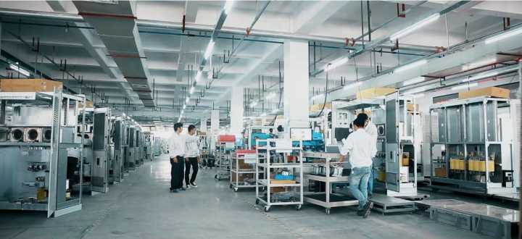

二、科研成就
上能聚集了一批以博士和硕士为主体的专业科研队伍，研发经验丰富，自主创新能力强，专业覆盖电力电子、电气工程、控制科学与工程、自动化、软件工程、通信工程、计算机科学与技术等。拥有技术专利60项，其中发明专利25项。主笔起草国家标准1项，行业标准2项，参与发电集团企业标准制订3项。
1、先进的科研平台建设：
■国家高新技术企业
■江苏省能源光伏逆变系统工程中心
■江苏省高效型光伏逆变器工程技术研究中心
■企业技术中心
■江苏省重点研发机构
■企业院士工作站（筹）
■博士后科研工作站（筹）
■江苏大学研究生实践基地
2、近年来经政府立项的重要科技项目：
■江苏省科技成果转化项目（2016年，基于大数据协同控制的高效智能集散式光伏逆变成套系统的研发及产业化）；
■江苏省战略性新兴产业专项资金项目（2016年，集散式光伏逆变成套系统项目）；
■江苏省重点研发计划项目（2015年，大功率模块化T型三电平双向储能光伏逆变器的研发）；
■无锡市物联网专项资金项目（2015年，基于物联网单块光伏电池板特性参数检测技术的智能光伏电站系统的产业化）；
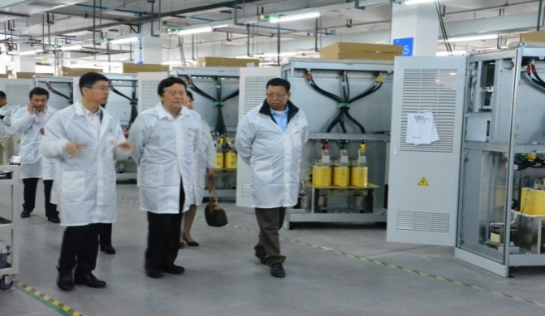
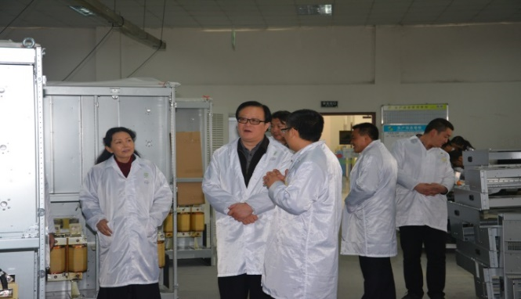
中国工程院陈勇院士考察上能电气

中国科学院周孝信院士考察上能

图示：中国工程院陈勇院士考察上能电气图示：中国科学院周孝信院士考察上能电气

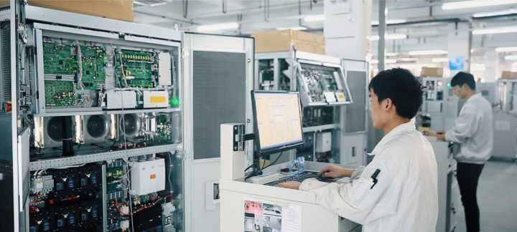

图示：上能电气生产车间

三、招聘岗位
1、硬件工程师 人数：30人 工作地点：深圳、无锡
岗位要求：
- 全日制硕士及以上学历，电力电子、自动控制、电机控制等相关专业；
- 精通电路理论，模拟和数字电路，具备扎实的专业理论基础；
- 实践动手能力强，能熟练地云杜和理解英文文档；
- 有志于新能源行业技术研究工作，有好学和钻研精神；
- 工作认真负责，有团队合作意识，能适应项目的出差要求。

2、软件工程师人数：30人 工作地点：深圳、无锡
岗位要求：
- 全日制硕士及以上学历，电力电子、自动控制、计算机类相关专业；
- 精通自动控制理论，电机控制理论，熟悉单片机或DSP软硬件知识；
- 有志于新能源行业技术研究工作，有好学和专研精神；
- 工作认真负责、有团队合作意识，能适应项目的出差要求。

3、结构工程师 人数：5人 工作地点：深圳、无锡
岗位要求：
- 本科及以上学历，机械设计相关专业；
- 精通机械设计和工程制图的理论基础；
- 熟悉使用CAD、UG或PRO-E等设计软件进行设计仿真者优先；
- 有志于新能源行业技术研究工作，有好学和钻研精神；
- 沟通表达能力强，较强的责任心和团队合作意识，能适应项目的出差要求。

4、测试工程师 人数：10人 工作地点：深圳、无锡
岗位要求：
- 本科及以上学历，电力电子、自动控制、电机控制等相关专业；
- 精通电路理论，模拟和数字电路，具备扎实的专业理论基础；
- 实践动手能力强，能熟练使用示波器，功率分析仪等进行测试；
- 有志于新能源行业技术研究工作，有好学和钻研精神；
- 沟通表达能力强，有较强的责任心和团队合作意识，能适应出差。

5、产品工程师 人数：10人 工作地点：全国
岗位要求：
1、本科及以上学历，电力电子、电气工程、电气自动化等相关专业；
2、负责售前技术支持，包括产品发布、宣传资料编制、客户技术交流等；
3、负责光伏发电系统整体解决方案的研究和设计；
4、负责竞争产品及竞争市场的调研和分析；
5、负责区域市场产品需求分析、产品规划；
6、负责对国内外销售团队进行产品技术培训；
7、负责展会、论坛的策划及技术讲解工作；
8、能接受经常性出差。

6、营销工程师 人数：30人 工作地点：全国
岗位要求：
- 区域太阳能电站投资项目的信息收集和分析；
- 市场调查分析、售前策划及合同执行跟踪等协调工作；
- 标书编写和审校，投标及评标的把控；
- 本科及以上学历，电气及市场营销等相关专业；
- 具备较强的沟通谈判能力，有很强的事业心，适应驻外工作。
7、项目经理人数：30人 工作地点：全国
岗位要求：
- 与工程项目主办方的沟通接洽；
- 协调项目现场安装、调试验收以及售后服务等工作；
- 太阳能电站信息收集及反馈；
- 项目应收款的跟踪、执行，确保项目货款及时收回；
- 本科及以上学历，电力电子、市场营销等相关专业；
- 较强的沟通谈判能力，有很强的事业心，适应驻外工作。

四、校招流程

五、福利待遇

福利待遇

六、联系方式

无锡总部
地 址：江苏省无锡市惠山经济开发区和惠路6号
邮 编：214174
总 机：0510-85807505/0510-83583106
传 真：0510-85161899
网 址：www.si-neng.com
邮箱：hr@si-neng.com

